洁净层流空调管道维修服务项目采购需求

一、项目基本情况
1.项目名称：洁净层流空调管道维修服务
2.预算金额：31000.00元
3.项目背景：因洁净层流空调管道区域内橡塑保温棉老化，需对其进行更换并增设桥架。
二、服务内容及技术要求
1.因洁净层流空调管道区域内橡塑保温棉老化，需对其进行更换并增设桥架。该区域涉及空调外机25台，主机位于主楼屋面，需按规范要求更换橡塑保温层，并同步完成镀锌钢桥架敷设（桥架总长度约84米，含弯头、三通等配件安装）。橡塑保温棉及镀锌桥架材料须提供出厂合格证与检测报告；施工前须提交详细作业方案及安全应急预案。施工须严格遵循《洁净室施工及验收规范》（GB 50591）及《通风与空调工程施工质量验收规范》（GB50243-2016），施工确保系统运行稳定、质量达标。
2.报价方式及要求：本项目采用 固定总价 报价方式。报价包含人工、材料、检测、运输、安装、设备试压、管道维修及最终验收等全部工作内容。
3.付款方式：无预付款，项目验收合格后，在收到发票的20个工作日内支付全部款项。
4.交付周期：自合同签订日起30个日历日完成项目交付，
以下图片为管道保温层更换及桥架铺设的区域。
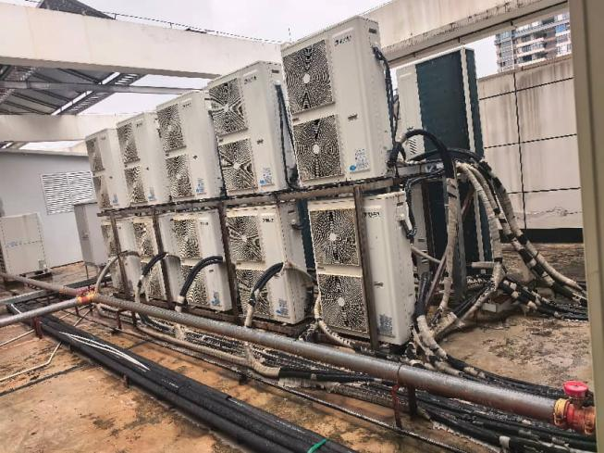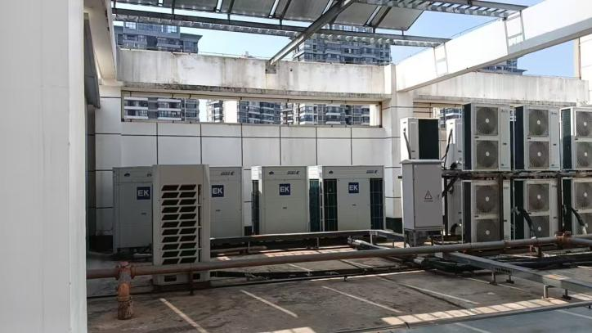
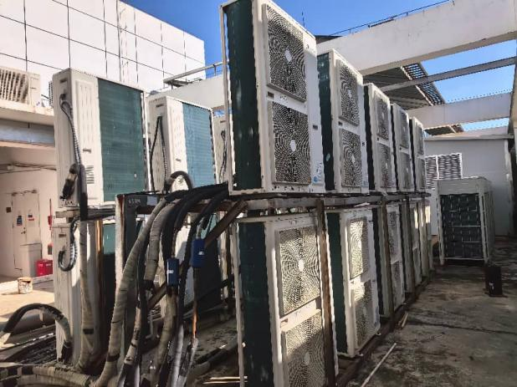

预估材料表(下表为预估量，以现场实际为准）

序号 | 名称 | 型号 | 单位 | 预估数量
1 | φ41.3铜管保温套管 | 厚度20mm  采用发泡橡塑保温套管，其燃烧等级:B1级。 | m | 24
2 | φ28.6铜管保温套管 | 厚度20mm  采用发泡橡塑保温套管，其燃烧等级:B1级。 | m | 24
3 | φ25.4铜管保温套管 | 厚度20mm  采用发泡橡塑保温套管，其燃烧等级:B1级。 | m | 24
4 | φ22.2铜管保温套管 | 厚度20mm  采用发泡橡塑保温套管，其燃烧等级:B1级。 | m | 24
5 | φ19.05铜管保温套管 | 厚度15mm  采用发泡橡塑保温套管，其燃烧等级:B1级。 | m | 420
6 | φ15.88铜管保温套管 | 厚度15mm  采用发泡橡塑保温套管，其燃烧等级:B1级。 | m | 25
7 | φ12.7铜管保温套管 | 厚度15mm  采用发泡橡塑保温套管，其燃烧等级:B1级。 | m | 25
8 | φ9.52铜管保温套管 | 厚度15mm  采用发泡橡塑保温套管，其燃烧等级:B1级。 | m | 420
9 | 镀锌桥架 | 700*150*1.8mm ，镀锌层不低于60g/㎡ | m | 12
10 | 镀锌桥架 | 500*150*1.5mm ，镀锌层不低于60g/㎡ | m | 7
11 | 镀锌桥架 | 400*250*1.5mm ，镀锌层不低于60g/㎡ | m | 33
12 | 镀锌桥架 | 300*150*1.2mm ，镀锌层不低于60g/㎡ | m | 7
13 | 镀锌桥架 | 200*150*1.0mm ，镀锌层不低于60g/㎡ | m | 25

